Министерство науки и высшего образования Российской Федерации
федеральное государственное автономное образовательное учреждение высшего образования
“НАЦИОНАЛЬНЫЙ ИССЛЕДОВАТЕЛЬСКИЙ УНИВЕРСИТЕТ ИТМО”
(УНИВЕРСИТЕТ ИТМО)

ЦЕНТР АВТОРИЗОВАННОГО ОБУЧЕНИЯ ИНФОРМАЦИОННЫМ ТЕХНОЛОГИЯМ

ИТОГОВАЯ КВАЛИФИКАЦИОННАЯ РАБОТА

«Автоматизация сборки и распространения приложения в Docker-контейнерах»

Автор: Бурмистров Михаил Михайлович _____________
(Фамилия Имя Отчество) (Подпись)

Центр авторизованного обучения информационным технологиям

Наименование программы «DevOps инженер»

Руководители Андрущенко М.И., Прыгун В.В. ____________
(Подпись)

К защите допустить
Заместитель директора ЦАО ИТ, к.т.н. |  | / Т.В. Зудилова/

Санкт-Петербург, 2026г.

Обучающийся Бурмистров Михаил Михайлович Группа 124/08
(Фамилия, И. О.)

Работа принята «___» _____________ 2026г.

Работа выполнена с оценкой _____________________________

Дата защиты «___» _____________ 2026г.

Секретарь ИАК ___________________________________________ __________________
(Фамилия, И. О.) (подпись)

Листов хранения ___________________________________

Демонстрационных материалов _________________________________

СОДЕРЖАНИЕ
ВВЕДЕНИЕ 3
ВЫПОЛНЕНИЕ РАБОТЫ 5
ЗАКЛЮЧЕНИЕ 10
Терминология 11
СПИСОК ИСПОЛЬЗОВАННЫХ ИСТОЧНИКОВ 12
ПРИЛОЖЕНИЕ 1 13
ПРИЛОЖЕНИЕ 2 14
ПРИЛОЖЕНИЕ 3 16
ПРИЛОЖЕНИЕ 4 17
ПРИЛОЖЕНИЕ 5 18
ПРИЛОЖЕНИЕ 6 20
ПРИЛОЖЕНИЕ 7 22
ПРИЛОЖЕНИЕ 8 24
ПРИЛОЖЕНИЕ 9 25
ПРИЛОЖЕНИЕ 10 26
ПРИЛОЖЕНИЕ 11 27

ВВЕДЕНИЕ
Современные информационные системы требуют высокие скорости внедрения изменений, стабильную работу и воспроизводимость окружений. В условиях активного развития веб-приложений ручные процессы сборки и развертывания программного обеспечения становятся источником ошибок, увеличивают время доставки изменений и усложняют сопровождение систем. [1] [2] [5]
Для решения данных проблем широко применяются технологии контейнеризации и автоматизированные конвейеры непрерывной интеграции и доставки (CI/CD). Контейнеризация обеспечивает единый и воспроизводимый способ доставки приложения вместе с зависимостями и конфигурацией, а CI/CD-конвейер автоматизирует этапы сборки, публикации и развертывания, снижая влияние человеческого фактора [1].
В рамках данной выпускной работы реализована автоматизированная система сборки и развертывания контейнеризированного веб-приложения на базе GitLab CE и GitLab Runner, с использованием приватного Docker Registry и окружения развертывания на отдельной виртуальной машине. Автоматизация построена на возможностях GitLab CI/CD [2] и стандартизированных механизмах Docker.

Целью выпускной квалификационной работы является разработка и внедрение CI/CD-инфраструктуры для веб-приложения, обеспечивающей автоматизированную сборку Docker-образов, их распространение через приватный Registry и автоматизированный деплой в окружение эксплуатации с сохранением данных базы данных.

Для достижения поставленной цели необходимо выполнить следующие задачи:
1. Проанализировать требования к инфраструктуре и процессу развертывания приложения.
2. Спроектировать архитектуру распределенной CI/CD-системы и определить роли компонентов.
3. Реализовать контейнеризацию веб-приложения и базы данных.
4. Настроить GitLab CI/CD-конвейер (сборка и доставка образов).
5. Реализовать автоматизированное разворачивание приложения на сервер эксплуатации.
6. Обеспечить сохранность данных базы данных при обновлениях приложения.
7. Подготовить подтверждение работоспособности (логи и скриншоты) для включения в итоговую работу.

ВЫПОЛНЕНИЕ РАБОТЫ
1.1 Анализ предметной области и требований
При ручной сборке и развертывании веб-приложений возникают типовые проблемы: ошибки конфигурации, различия окружений разработки и эксплуатации, сложность воспроизведения релизов, отсутствие прозрачного контроля версий артефактов. Наличие нескольких этапов (сборка, публикация, развертывание) повышает риск ошибок при выполнении операций вручную. [5] [6]
Для устранения указанных рисков в проекте сформированы требования:
1) автоматический запуск сборки при изменениях в репозитории;
2) воспроизводимость окружения приложения;
3) версионирование и хранение Docker-образов;
4) автоматизированный деплой в окружение эксплуатации;
5) сохранность данных MySQL при пересоздании контейнеров;
6) подтверждаемость результата (логи, скриншоты).

1.2 Проектирование архитектуры CI/CD-инфраструктуры
Архитектура решения построена на разделении ролей по отдельным виртуальным машинам.
В инфраструктуре используются четыре виртуальные машины (VM1–VM4), взаимодействующие в рамках внутренней сети облака. Для доступа к приватному Registry используется доменное имя registry.internal, разрешаемое внутри контура (через параметр extra_hosts в GitLab Runner и записи /etc/hosts на узлах).
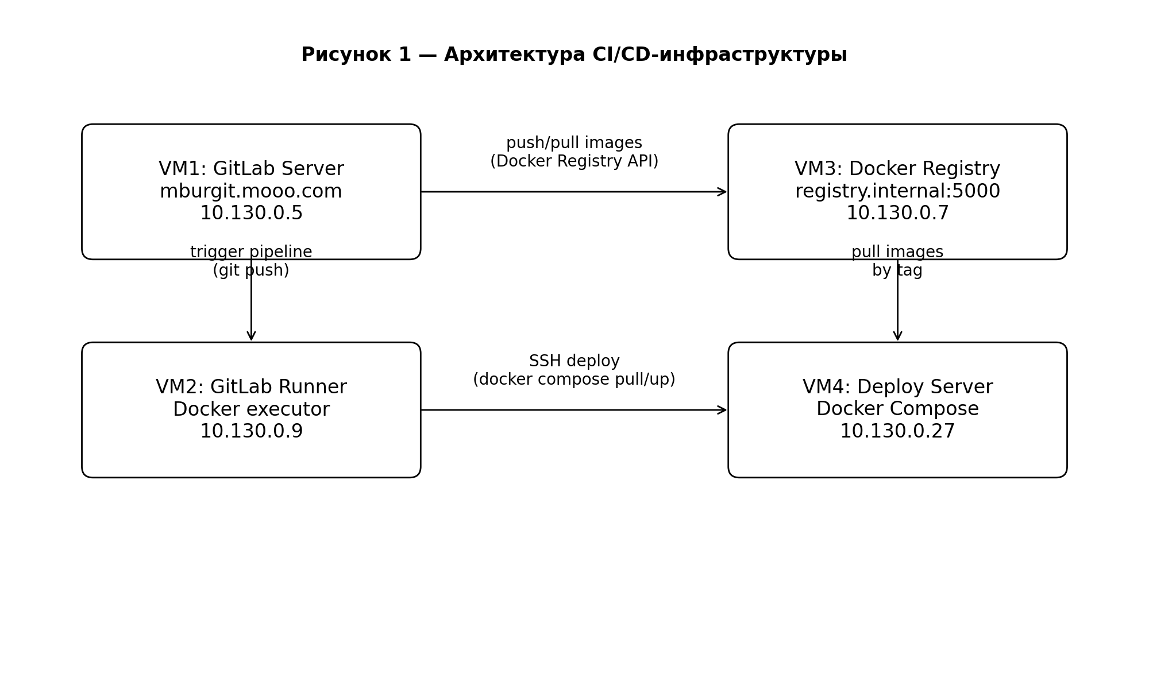
Рисунок 1 - Архитектура CI/CD-инфраструктуры

Таблица 1 содержит распределение ролей и сетевых параметров виртуальных машин, используемых в проекте.
ВМ | Назначение | ОС | Internal IPv4 | Public IPv4
VM1 | GitLab Server (GitLab CE) | Ubuntu | 10.130.0.5 | 158.160.205.10
VM2 | GitLab Runner (Docker executor) | Ubuntu | 10.130.0.9 | 158.160.180.232
VM3 | Private Docker Registry (registry:2) | Ubuntu | 10.130.0.7 | 158.160.222.82
VM4 | Deploy Server (Docker Compose) | Ubuntu | 10.130.0.27 | 158.160.199.1
Таблица 1 - Состав инфраструктуры и роли виртуальных машин

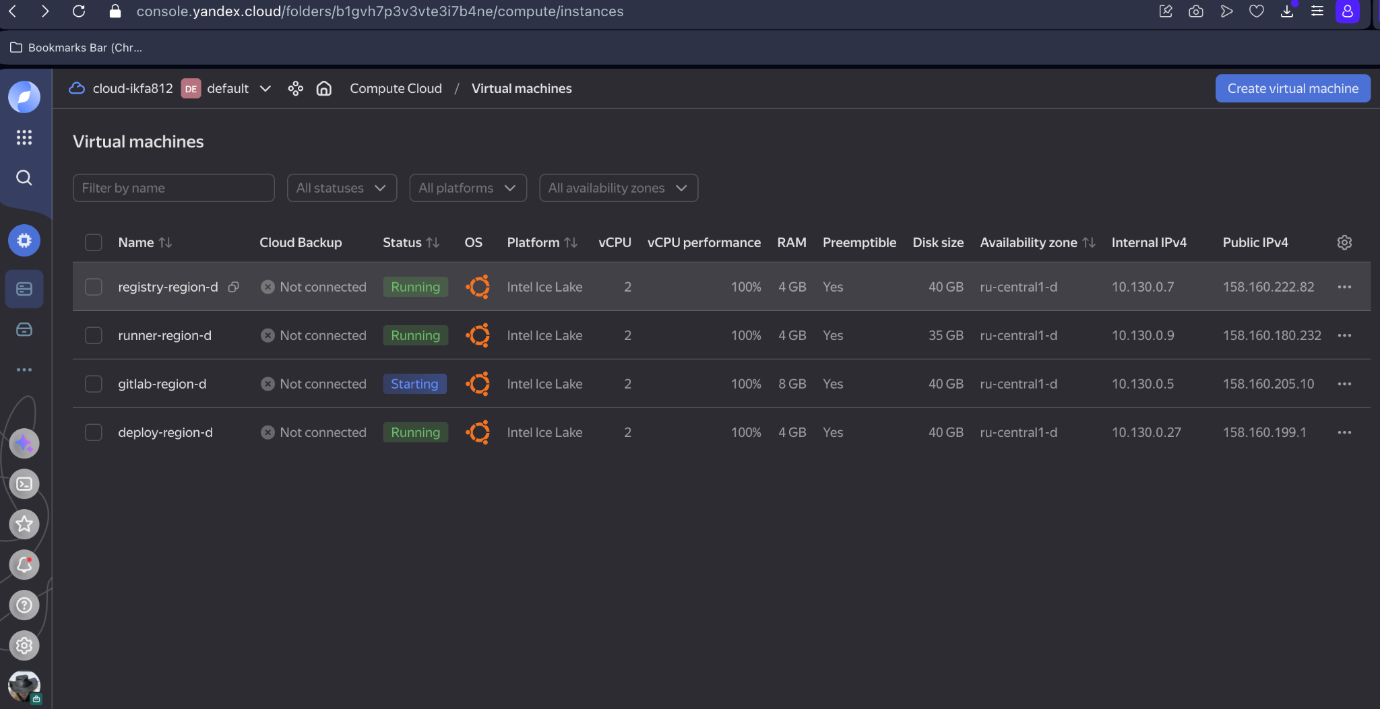
Рисунок 2 - Список виртуальных машин в Yandex Cloud (роль и состояние)

В рамках данного проекта был выбран вариант развертывания GitLab на выделенном сервере вместо использования SaaS-версии сервиса. Такой подход обеспечивает полный контроль над инфраструктурой и процессами CI/CD, включая конфигурацию пайплайнов, управление конфигурациями, независимость от внешних сервисов и дальнейшая простота миграции в другое окружение (облако) при необходимости.

1.3 Контейнеризация веб-приложения
В качестве прикладного компонента разработано веб-приложение на базе фреймворка Flask. Приложение упаковано в Docker-образ на основе базового образа python:3.12-alpine, что уменьшает размер итогового образа и снижает количество компонентов окружения. [1] [3]
Сборка образа выполняется по Dockerfile. Для ускорения повторных сборок используется кэширование слоёв Docker.
Листинг Dockerfile приложения приведён в Приложении 1, исходный код приложения - в Приложении 5.

1.4 Организация хранения данных и работа базы данных
Для хранения данных используется СУБД MySQL, развернутая в отдельном контейнере. Для обеспечения сохранности данных при обновлениях приложения используется постоянный том Docker volume, монтируемый в каталог /var/lib/mysql.
При выполнении деплоя контейнер приложения пересоздается с новым тегом образа, при этом контейнер MySQL сохраняет данные за счёт подключения постоянного тома. Данный подход обеспечивает сохранность данных при перезапуске и пересоздании контейнеров, однако при утрате виртуальной машины VM4 данные будут утеряны, поскольку том физически хранится на диске VM4. Для промышленной эксплуатации рекомендуется внедрить резервное копирование тома или вынести базу данных в отдельный управляемый сервис.

1.5 Реализация приватного Docker Registry
Для централизованного хранения Docker-образов используется приватный Docker Registry (registry:2), развернутый на отдельной виртуальной машине VM3. Доступ к registry ограничен аутентификацией по httpasswd, что позволяет публиковать образы только авторизованным клиентам. [8]
В рамках CI/CD GitLab Runner выполняет аутентификацию в registry и публикует образы приложения с тегом, равным короткому хэшу коммита. Это обеспечивает отслеживаемость развертываний и возможность воспроизвести любую сборку по идентификатору коммита.

1.6 Настройка GitLab Runner
GitLab Runner размещён на отдельной виртуальной машине и использует docker executor. Для доступа к registry.internal в окружении сборки настроено сопоставление имени с внутренним IP адресом registry через параметр extra_hosts. Runner запускается в priviliged режиме и использует доступ к /var/run/docker.sock для выполнения docker build и docker push.

1.7 CI/CD-конвейер: этапы build и deploy
CI/CD-конвейер реализован средствами GitLab CI и описан в файле .gitlab-ci.yml. Конвейер включает две стадии: build и deploy. [2] [7]
На стадии build выполняется аутентификация в приватном Registry, сборка Docker-образа приложения и публикация образа в Registry. Тег образа формируется из короткого хэша коммита (CI_COMMIT_SHORT_SHA).
На стадии deploy выполняется развертывание на VM4: Runner устанавливает SSH-соединение, копирует docker-compose.yml и nginx.conf, формирует файл .env с актуальным IMAGE_TAG, выполняет docker login на сервере развертывания, затем выполняет docker compose pull и docker compose up -d. По завершении фиксируется состояние контейнеров (docker ps).
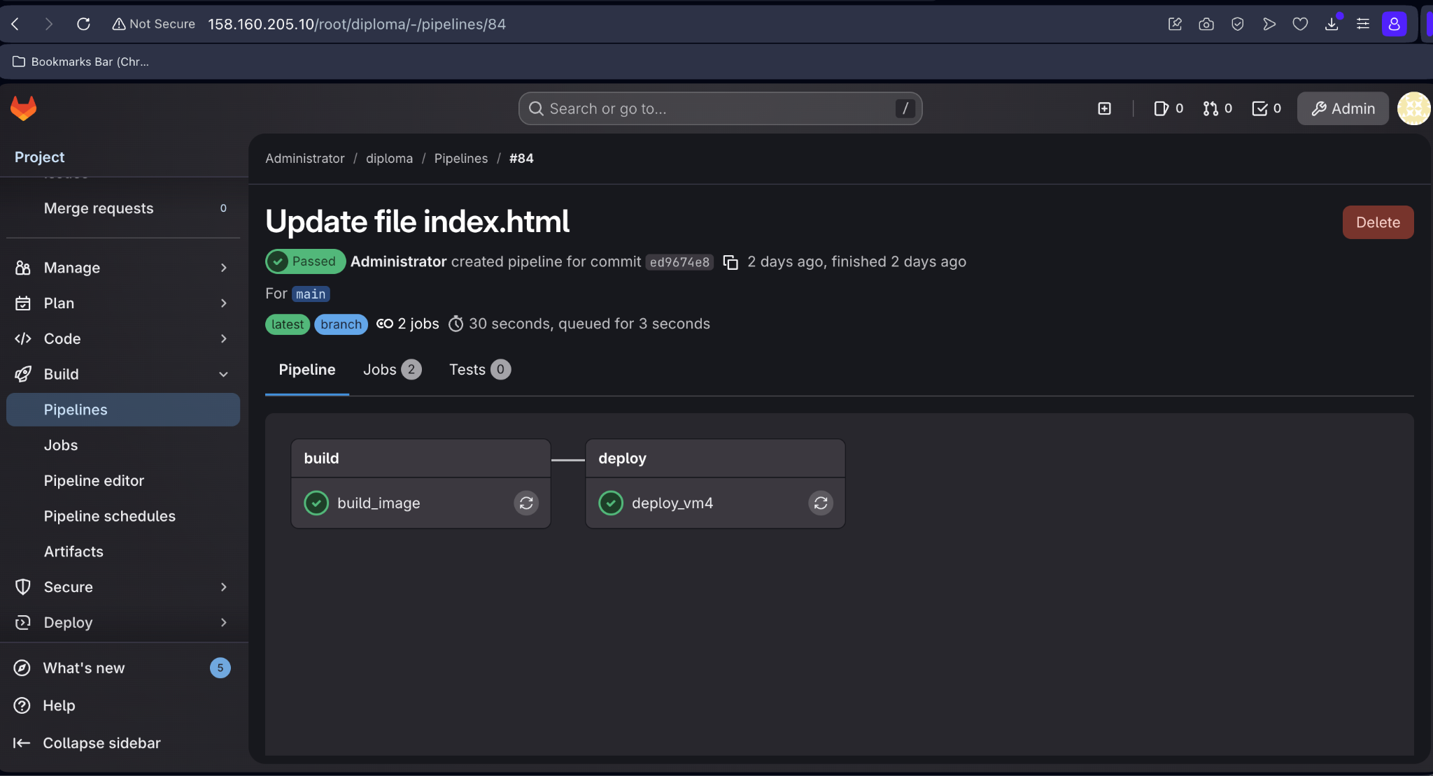
Рисунок 3 - GitLab Pipeline: стадии build и deploy (успешное выполнение)

1.8 Развертывание приложения: Docker Compose и NGINX reverse proxy
На сервере развертывания VM4 используется Docker Compose для управления многоконтейнерным приложением. В составе развертывания используются контейнеры: Flask-приложение, MySQL и NGINX (reverse proxy).
NGINX принимает входящие HTTP-запросы на 80/TCP и проксирует их на сервис приложения по внутренней docker-сети (proxy_pass http://app:5000). Такой подход изолирует внутренние порты приложения и обеспечивает единую точку входа.
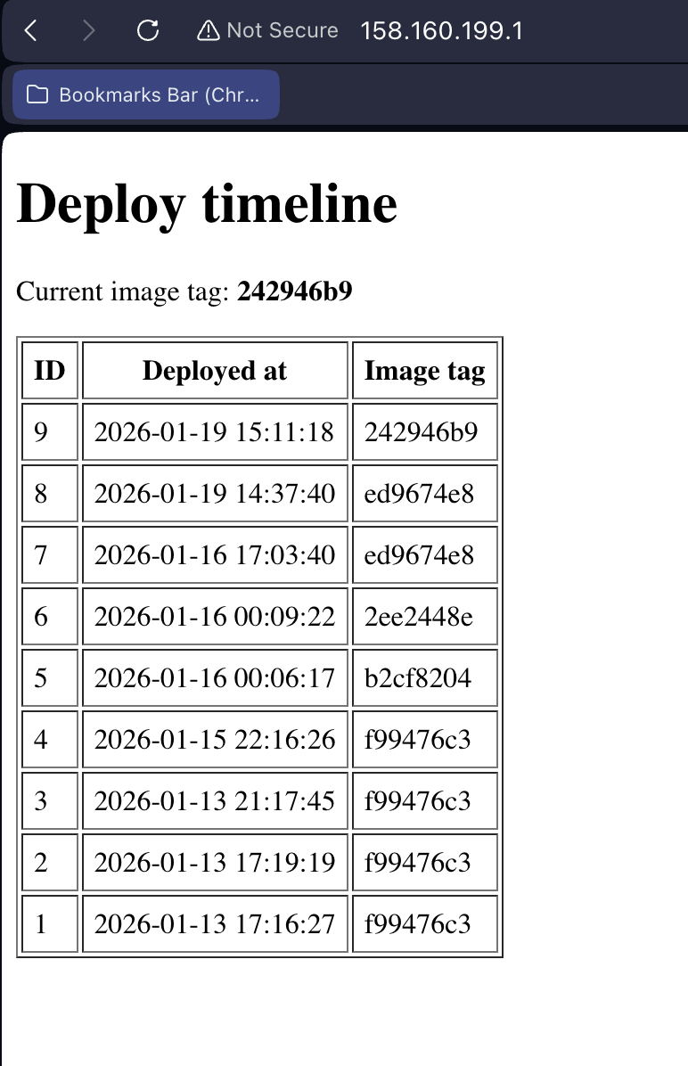
Рисунок 4 - Веб-интерфейс приложения: история деплоев и текущий тег образа

1.9 Подтверждение работоспособности
Работоспособность системы подтверждается успешным выполнением пайплайнов GitLab CI/CD, публикацией образов в приватный Registry, развертыванием на VM4 и отображением истории деплоев в веб-интерфейсе приложения.
В Приложениях 6-10 приведены логи сборки и деплоя, а также конфигурационные фрагменты, подтверждающие настройки Runner и Registry.

ЗАКЛЮЧЕНИЕ
В ходе выполнения выпускной квалификационной работы была разработана и реализована автоматизированная CI/CD-система для контейнеризированного веб-приложения. Поставленная цель достигнута: реализованы этапы сборки, публикации и развертывания приложения с использованием Docker и GitLab CI/CD.
В работе реализована распределенная архитектура из четырех виртуальных машин: GitLab Server, GitLab Runner, приватный Docker Registry и сервер развертывания. Применение тегирования образов по хэшу коммита обеспечивает отслеживаемость развертываний и возможность воспроизведения сборок.
Сохранность данных базы данных обеспечивается использованием Docker volume для контейнера MySQL. Для дальнейшего развития решения целесообразно внедрить резервное копирование данных, добавить автоматизированные тесты в pipeline и реализовать мониторинг приложения и инфраструктуры.

Терминология
CI/CD - Непрерывная интеграция и доставка программного обеспечения.
Docker - Платформа контейнеризации приложений и их зависимостей.
Docker Registry - Сервис хранения и распространения Docker-образов.
GitLab Runner - Исполнитель заданий GitLab CI/CD.
Docker Compose - Инструмент управления многоконтейнерными приложениями.

СПИСОК ИСПОЛЬЗОВАННЫХ ИСТОЧНИКОВ
- Docker Documentation: официальный сайт.
URL: https://docs.docker.com/
Дата обращения: 12.12.2025
(используется при проектировании контейнеризации и Dockerfile)
- GitLab CI/CD Documentation: официальный сайт.
URL: https://docs.gitlab.com/ee/ci/
Дата обращения: 15.12.2025
(используется при настройке CI/CD pipeline)
- NGINX Documentation: официальный сайт.
URL: https://nginx.org/en/docs/
Дата обращения: 18.12.2025
(используется при настройке reverse proxy)
- MySQL 8.0 Reference Manual.
URL: https://dev.mysql.com/doc/refman/8.0/en/
Дата обращения: 20.12.2025
(используется при работе с БД и Docker volume)
- Kim G., Humble J., Debois P., Willis J.
The DevOps Handbook. IT Revolution Press, 2016.
Дата обращения: 22.12.2025
(используется в анализе предметной области и актуальности)
- Forsgren N., Humble J., Kim G.
Accelerate: The Science of Lean Software and DevOps. IT Revolution Press, 2018.
Дата обращения: 24.12.2025
(используется в разделе анализа CI/CD практик)
- Fowler M. Continuous Integration.
URL: https://martinfowler.com/articles/continuousIntegration.html
Дата обращения: 05.01.2026
(используется при описании CI-подхода)
- OCI Distribution Specification.
URL: https://github.com/opencontainers/distribution-spec
Дата обращения: 15.01.2026
(используется при описании Docker Registry)

ПРИЛОЖЕНИЕ 1
Листинг Dockerfile приложения

FROM python:3.12-alpine
WORKDIR /app

RUN pip install --no-cache-dir flask mysql-connector-python

COPY app.py .
COPY templates ./templates

EXPOSE 5000
CMD ["python", "app.py"]

ПРИЛОЖЕНИЕ 2
Листинг .gitlab-ci.yml (GitLab CI/CD)

stages:
- build
- deploy

variables:
REGISTRY: "registry.internal:5000"
IMAGE_NAME: "test/app"
IMAGE_TAG: "$CI_COMMIT_SHORT_SHA"
FULL_IMAGE: "$REGISTRY/$IMAGE_NAME:$IMAGE_TAG"
DEPLOY_HOST: "deploy-region-d"
DEPLOY_USER: "mburmistrov"
DEPLOY_DIR: "/home/mburmistrov/deploy/nginx"

build_image:
stage: build
tags:
- docker
image: docker:29.1
script:
- echo "[BUILD] login to registry"
- docker login "$REGISTRY" -u "$REGISTRY_USER" -p "$REGISTRY_PASSWORD"
- echo "[BUILD] build image $FULL_IMAGE"
- docker build -t "$FULL_IMAGE" app/
- echo "[BUILD] push image $FULL_IMAGE"
- docker push "$FULL_IMAGE"
rules:
# Autorun in main branch
- if: '$CI_COMMIT_BRANCH == "main"'
when: on_success
# Run job manually in other scenarios
- when: manual

deploy_vm4:
stage: deploy
tags:
- docker
image: alpine:latest
before_script:
- apk add --no-cache openssh
- mkdir -p ~/.ssh
- cp /ssh/gitlab_runner_to_deploy ~/.ssh/id_ed25519
- chmod 600 ~/.ssh/id_ed25519
- ssh-keyscan "$DEPLOY_HOST" >> ~/.ssh/known_hosts
script:
- ssh "$DEPLOY_USER@$DEPLOY_HOST" "mkdir -p $DEPLOY_DIR"
- scp docker-compose.yml nginx.conf "$DEPLOY_USER@$DEPLOY_HOST:$DEPLOY_DIR/"
- ssh "$DEPLOY_USER@$DEPLOY_HOST" "echo IMAGE_TAG=$CI_COMMIT_SHORT_SHA > $DEPLOY_DIR/.env"
- ssh "$DEPLOY_USER@$DEPLOY_HOST" "echo \"$REGISTRY_PASSWORD\" | docker login $REGISTRY -u \"$REGISTRY_USER\" --password-stdin"
- ssh "$DEPLOY_USER@$DEPLOY_HOST" "cd $DEPLOY_DIR && docker compose pull && docker compose up -d && docker ps"
rules:
- if: '$CI_COMMIT_BRANCH == "main"'
when: on_success
- when: manual

ПРИЛОЖЕНИЕ 3
Листинг docker-compose.yml (окружение развертывания)

services:
db:
image: mysql:8
container_name: diploma-db
environment:
MYSQL_DATABASE: appdb
MYSQL_USER: app
MYSQL_PASSWORD: apppass
MYSQL_ROOT_PASSWORD: rootpass
volumes:
- mysql_data:/var/lib/mysql
restart: always

app:
image: registry.internal:5000/test/app:${IMAGE_TAG}
container_name: diploma-app
environment:
IMAGE_TAG: ${IMAGE_TAG}
DB_HOST: db
DB_USER: app
DB_PASSWORD: apppass
DB_NAME: appdb
depends_on:
- db
restart: always

nginx:
image: nginx:alpine
container_name: diploma-nginx
ports:
- "80:80"
volumes:
- ./nginx.conf:/etc/nginx/nginx.conf:ro
depends_on:
- app
restart: always

volumes:
mysql_data:

ПРИЛОЖЕНИЕ 4
Листинг nginx.conf (reverse proxy)

events {}

http {
server {
listen 80;

location / {
proxy_pass http://app:5000;
}
}
}

ПРИЛОЖЕНИЕ 5
Листинг app.py (веб-приложение Flask)

from flask import Flask, render_template
import os
import mysql.connector
from datetime import datetime
import time

app = Flask(__name__)

IMAGE_TAG = os.getenv("IMAGE_TAG", "unknown")

DB_HOST = os.getenv("DB_HOST", "db")
DB_USER = os.getenv("DB_USER", "app")
DB_PASSWORD = os.getenv("DB_PASSWORD", "apppass")
DB_NAME = os.getenv("DB_NAME", "appdb")

def db_conn():
return mysql.connector.connect(
host=DB_HOST,
user=DB_USER,
password=DB_PASSWORD,
database=DB_NAME
)

def init_db_and_log_deploy():
# Wait for DB UP and write deploy statos
for _ in range(30):
try:
c = db_conn()
cur = c.cursor()

cur.execute("""
CREATE TABLE IF NOT EXISTS deployments (
id INT AUTO_INCREMENT PRIMARY KEY,
deployed_at DATETIME NOT NULL,
image_tag VARCHAR(64) NOT NULL
)
""")

cur.execute(
"INSERT INTO deployments (deployed_at, image_tag) VALUES (%s, %s)",
(datetime.utcnow(), IMAGE_TAG)
)

c.commit()
cur.close()
c.close()
return
except Exception:
time.sleep(2)

raise Exception("DB not ready")

@app.route("/")
def index():
c = db_conn()
cur = c.cursor()
cur.execute("SELECT id, deployed_at, image_tag FROM deployments ORDER BY id DESC")
rows = cur.fetchall()
cur.close()
c.close()

return render_template("index.html", rows=rows, image_tag=IMAGE_TAG)

if __name__ == "__main__":
init_db_and_log_deploy()
app.run(host="0.0.0.0", port=5000)

ПРИЛОЖЕНИЕ 6
Лог сборки Docker-образа (build)

Running with gitlab-runner 18.6.6 (df85dadf)
on docker-runner-region-d K5Tn16u4j, system ID: s_e7c363273bde
Preparing the "docker" executor
00:03
Using Docker executor with image docker:29.1 ...
Using effective pull policy of [always] for container docker:29.1
Pulling docker image docker:29.1 ...
Using docker image sha256:d95427251fd155cd69a03311a8c4edf6d0778595444afc2d2c800a156eb2ecac for docker:29.1 with digest docker@sha256:d95427251fd155cd69a03311a8c4edf6d0778595444afc2d2c800a156eb2ecac ...
Preparing environment
00:01
Using effective pull policy of [always] for container sha256:04b533955ad66cde9cc1cb8437f2d1b49749e51877966f0442dfbae3b9e3d92a
Running on runner-k5tn16u4j-project-1-concurrent-0 via runner-region-d...
Getting source from Git repository
00:01
Gitaly correlation ID: 01KF3W5EEEQP0TB266TW2DPMH9
Fetching changes with git depth set to 20...
Reinitialized existing Git repository in /builds/root/diploma/.git/
Created fresh repository.
Checking out ed9674e8 as detached HEAD (ref is main)...
Skipping Git submodules setup
Executing "step_script" stage of the job script
00:03
Using effective pull policy of [always] for container docker:29.1
Using docker image sha256:d95427251fd155cd69a03311a8c4edf6d0778595444afc2d2c800a156eb2ecac for docker:29.1 with digest docker@sha256:d95427251fd155cd69a03311a8c4edf6d0778595444afc2d2c800a156eb2ecac ...
$ echo "[BUILD] login to registry"
[BUILD] login to registry
$ docker login "$REGISTRY" -u "$REGISTRY_USER" -p "$REGISTRY_PASSWORD"
WARNING! Using --password via the CLI is insecure. Use --password-stdin.
WARNING! Your credentials are stored unencrypted in '/root/.docker/config.json'.
Configure a credential helper to remove this warning. See
https://docs.docker.com/go/credential-store/
Login Succeeded
$ echo "[BUILD] build image $FULL_IMAGE"
[BUILD] build image registry.internal:5000/test/app:ed9674e8
$ docker build -t "$FULL_IMAGE" app/
#0 building with "default" instance using docker driver
#1 [internal] load build definition from Dockerfile
#1 transferring dockerfile: 217B done
#1 DONE 0.1s
#2 [internal] load metadata for docker.io/library/python:3.12-alpine
#2 DONE 1.3s
#3 [internal] load .dockerignore
#3 transferring context: 2B done
#3 DONE 0.0s
#4 [1/5] FROM docker.io/library/python:3.12-alpine@sha256:68d81cd281ee785f48cdadecb6130d05ec6957f1249814570dc90e5100d3b146
#4 resolve docker.io/library/python:3.12-alpine@sha256:68d81cd281ee785f48cdadecb6130d05ec6957f1249814570dc90e5100d3b146 0.0s done
#4 DONE 0.1s
#5 [internal] load build context
#5 transferring context: 2.40kB done
#5 DONE 0.1s
#6 [2/5] WORKDIR /app
#6 CACHED
#7 [3/5] RUN pip install --no-cache-dir flask mysql-connector-python
#7 CACHED
#8 [4/5] COPY app.py .
#8 CACHED
#9 [5/5] COPY templates ./templates
#9 DONE 0.1s
#10 exporting to image
#10 exporting layers 0.1s done
#10 exporting manifest sha256:6df0663d35cd169f62693c66d1674b83dbe967f85b437cec8846ba1bbf2a95d7 0.1s done
#10 exporting config sha256:24aa93f61aa9e9f922c74adcbfb6dfa281c3fbf81a196d878ac5b7d663123cce 0.0s done
#10 exporting attestation manifest sha256:c0870d50833d22502586c2b682711737e04f77e5441d22e5b1b19aa6bfad00f7
#10 exporting attestation manifest sha256:c0870d50833d22502586c2b682711737e04f77e5441d22e5b1b19aa6bfad00f7 0.1s done
#10 exporting manifest list sha256:ac14737a16f8014c5dfbe9a534840573e76e4a2b7340e4af4f18fb18eaae7dfc 0.0s done
#10 naming to registry.internal:5000/test/app:ed9674e8
#10 naming to registry.internal:5000/test/app:ed9674e8 done
#10 unpacking to registry.internal:5000/test/app:ed9674e8 0.0s done
#10 DONE 0.5s
$ echo "[BUILD] push image $FULL_IMAGE"
[BUILD] push image registry.internal:5000/test/app:ed9674e8
$ docker push "$FULL_IMAGE"
The push refers to repository [registry.internal:5000/test/app]
d284ee159ee4: Pushed
9e4742745279: Layer already exists
522560f13f9b: Layer already exists
a4581c766c38: Layer already exists
bfa9b791c762: Layer already exists
f50ed91d06e4: Layer already exists
682f460ef31b: Layer already exists
1074353eec0d: Layer already exists
d933f4623be1: Pushed
ed9674e8: digest: sha256:ac14737a16f8014c5dfbe9a534840573e76e4a2b7340e4af4f18fb18eaae7dfc size: 856
Cleaning up project directory and file based variables
00:00
Job succeeded

ПРИЛОЖЕНИЕ 7
Лог деплоя (deploy job)

Running with gitlab-runner 18.6.6 (df85dadf)
on docker-runner-region-d K5Tn16u4j, system ID: s_e7c363273bde
Preparing the "docker" executor
00:03
Using Docker executor with image alpine:latest ...
Using effective pull policy of [always] for container alpine:latest
Pulling docker image alpine:latest ...
Using docker image sha256:865b95f46d98cf867a156fe4a135ad3fe50d2056aa3f25ed31662dff6da4eb62 for alpine:latest with digest alpine@sha256:865b95f46d98cf867a156fe4a135ad3fe50d2056aa3f25ed31662dff6da4eb62 ...
Preparing environment
00:01
Using effective pull policy of [always] for container sha256:04b533955ad66cde9cc1cb8437f2d1b49749e51877966f0442dfbae3b9e3d92a
Running on runner-k5tn16u4j-project-1-concurrent-0 via runner-region-d...
Getting source from Git repository
00:00
Gitaly correlation ID: 01KF3W5T6JVJZ73TPP75P6BXS8
Fetching changes with git depth set to 20...
Reinitialized existing Git repository in /builds/root/diploma/.git/
Created fresh repository.
Checking out ed9674e8 as detached HEAD (ref is main)...
Skipping Git submodules setup
Executing "step_script" stage of the job script
00:17
Using effective pull policy of [always] for container alpine:latest
Using docker image sha256:865b95f46d98cf867a156fe4a135ad3fe50d2056aa3f25ed31662dff6da4eb62 for alpine:latest with digest alpine@sha256:865b95f46d98cf867a156fe4a135ad3fe50d2056aa3f25ed31662dff6da4eb62 ...
$ apk add --no-cache openssh
( 1/10) Installing openssh-keygen (10.2_p1-r0)
( 2/10) Installing ncurses-terminfo-base (6.5_p20251123-r0)
( 3/10) Installing libncursesw (6.5_p20251123-r0)
( 4/10) Installing libedit (20251016.3.1-r0)
( 5/10) Installing openssh-client-common (10.2_p1-r0)
( 6/10) Installing openssh-client-default (10.2_p1-r0)
( 7/10) Installing openssh-sftp-server (10.2_p1-r0)
( 8/10) Installing openssh-server-common (10.2_p1-r0)
( 9/10) Installing openssh-server (10.2_p1-r0)
(10/10) Installing openssh (10.2_p1-r0)
Executing busybox-1.37.0-r30.trigger
OK: 14.9 MiB in 26 packages
$ mkdir -p ~/.ssh
$ cp /ssh/gitlab_runner_to_deploy ~/.ssh/id_ed25519
$ chmod 600 ~/.ssh/id_ed25519
$ ssh-keyscan "$DEPLOY_HOST" >> ~/.ssh/known_hosts
$ ssh "$DEPLOY_USER@$DEPLOY_HOST" "mkdir -p $DEPLOY_DIR"
$ scp docker-compose.yml nginx.conf "$DEPLOY_USER@$DEPLOY_HOST:$DEPLOY_DIR/"
$ ssh "$DEPLOY_USER@$DEPLOY_HOST" "echo IMAGE_TAG=$CI_COMMIT_SHORT_SHA > $DEPLOY_DIR/.env"
$ ssh "$DEPLOY_USER@$DEPLOY_HOST" "echo \"$REGISTRY_PASSWORD\" | docker login $REGISTRY -u \"$REGISTRY_USER\" --password-stdin"
Login Succeeded
$ ssh "$DEPLOY_USER@$DEPLOY_HOST" "cd $DEPLOY_DIR && docker compose pull && docker compose up -d && docker ps"
Image mysql:8 Pulling
Image registry.internal:5000/test/app:ed9674e8 Pulling
Image nginx:alpine Pulling
d284ee159ee4
d933f4623be1
d284ee159ee4
d284ee159ee4
Image registry.internal:5000/test/app:ed9674e8 Pulled
Image mysql:8 Pulled
Image nginx:alpine Pulled
Container diploma-db Running
Container diploma-app Recreate
Container diploma-app Recreated
Container diploma-nginx Running
Container diploma-app Starting
Container diploma-app Started
CONTAINER ID IMAGE COMMAND CREATED STATUS PORTS NAMES
3eaac64fac24 registry.internal:5000/test/app:ed9674e8 "python app.py" 11 seconds ago Up Less than a second 5000/tcp diploma-app
de1b19517403 nginx:alpine "/docker-entrypoint.…" 17 hours ago Up 17 hours 0.0.0.0:80->80/tcp, [::]:80->80/tcp diploma-nginx
e7e74bc9c204 mysql:8 "docker-entrypoint.s…" 3 days ago Up 19 hours 3306/tcp, 33060/tcp diploma-db
Cleaning up project directory and file based variables
00:00
Job succeeded

ПРИЛОЖЕНИЕ 8
Лог VM4: контейнеры, volume, конфигурация

mburmistrov@deploy-region-d:~$ docker ps
CONTAINER ID IMAGE COMMAND CREATED STATUS PORTS NAMES
3eaac64fac24 registry.internal:5000/test/app:ed9674e8 "python app.py" 2 days ago Up 27 minutes 5000/tcp diploma-app
de1b19517403 nginx:alpine "/docker-entrypoint.…" 3 days ago Up 27 minutes 0.0.0.0:80->80/tcp, [::]:80->80/tcp diploma-nginx
e7e74bc9c204 mysql:8 "docker-entrypoint.s…" 5 days ago Up 27 minutes 3306/tcp, 33060/tcp diploma-db

mburmistrov@deploy-region-d:~$ docker volume ls
DRIVER VOLUME NAME
local nginx_mysql_data

mburmistrov@deploy-region-d:~$ docker inspect diploma-db | grep -A5 Mounts
"Mounts": [
{
"Type": "volume",
"Name": "nginx_mysql_data",
"Source": "/var/lib/docker/volumes/nginx_mysql_data/_data",
"Destination": "/var/lib/mysql",

root@deploy-region-d:/home/mburmistrov# cat /home/mburmistrov/deploy/nginx/.env
IMAGE_TAG=242946b9

root@deploy-region-d:/home/mburmistrov# cat cat /home/mburmistrov/deploy/nginx/nginx.conf

events {}

http {
server {
listen 80;

location / {
proxy_pass http://app:5000;
}
}
}
root@deploy-region-d:/home/mburmistrov# docker exec -it diploma-db mysql
ERROR 1045 (28000): Access denied for user 'root'@'localhost' (using password: NO)
root@deploy-region-d:/home/mburmistrov#

ПРИЛОЖЕНИЕ 9
Лог VM3: Docker Registry (compose и состояние)

mburmistrov@registry-region-d:~$ docker ps
CONTAINER ID IMAGE COMMAND CREATED STATUS PORTS NAMES
964803b94a04 registry:2 "/entrypoint.sh /etc…" 3 weeks ago Up 34 minutes 0.0.0.0:5000->5000/tcp, [::]:5000->5000/tcp registry
mburmistrov@registry-region-d:~$ cat /srv/registry/docker-compose.yml
version: '3.8'

services:
registry:
image: registry:2
container_name: registry
restart: always

ports:
- "5000:5000"

environment:
REGISTRY_HTTP_ADDR: :5000
REGISTRY_STORAGE_FILESYSTEM_ROOTDIRECTORY: /var/lib/registry
REGISTRY_AUTH: htpasswd
REGISTRY_AUTH_HTPASSWD_REALM: Registry Realm
REGISTRY_AUTH_HTPASSWD_PATH: /auth/htpasswd

volumes:
- ./data:/var/lib/registry
- ./auth:/auth

mburmistrov@registry-region-d:~$ ls -la /srv/registry/
total 20
drwxr-xr-x 4 root root 4096 Dec 24 16:06 .
drwxr-xr-x 3 root root 4096 Dec 24 13:54 ..
drwxr-xr-x 2 root root 4096 Dec 24 13:56 auth
drwxr-xr-x 3 root root 4096 Dec 24 14:16 data
-rw-r--r-- 1 root root 457 Dec 24 13:57 docker-compose.yml

ПРИЛОЖЕНИЕ 10
Лог VM2: GitLab Runner (config.toml)

sudo cat /etc/gitlab-runner/config.toml
concurrent = 1
check_interval = 0
connection_max_age = "15m0s"
shutdown_timeout = 0

[session_server]
session_timeout = 1800

[[runners]]
name = "docker-runner-region-d"
url = "http://mburgit.mooo.com"
id = 1
token = "glrt-K5Tn16u4jN2uCnSAVv8-Lm86MQpwOjEKdDozCnU6MQ8.01.171829v06"
executor = "docker"
[runners.cache]
MaxUploadedArchiveSize = 0
[runners.cache.s3]
[runners.cache.gcs]
[runners.cache.azure]
[runners.docker]
extra_hosts = [
"registry.internal:10.130.0.7"
]
tls_verify = false
image = "docker:29.1"
privileged = true
disable_entrypoint_overwrite = false
oom_kill_disable = false
disable_cache = false
volumes = [
"/var/run/docker.sock:/var/run/docker.sock",
"/cache",
"/etc/gitlab-runner/ssh:/ssh:ro"
]
shm_size = 0
network_mtu = 0
mburmistrov@runner-region-d:~$

ПРИЛОЖЕНИЕ 11
Скриншоты подтверждения работоспособности

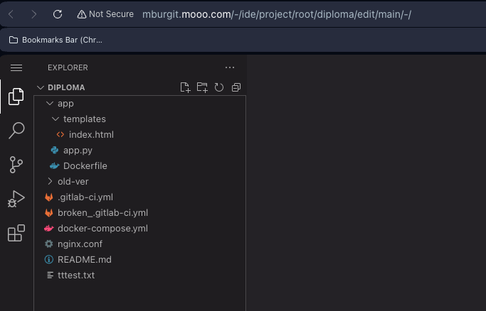
Рисунок A1 - Структура проекта в GitLab Web IDE

Рисунок A2 - Выполнение pipeline build и deploy

Рисунок A3 - Виртуальные машины инфраструктуры

Рисунок A4 - Результат деплоя в веб-интерфейсе

